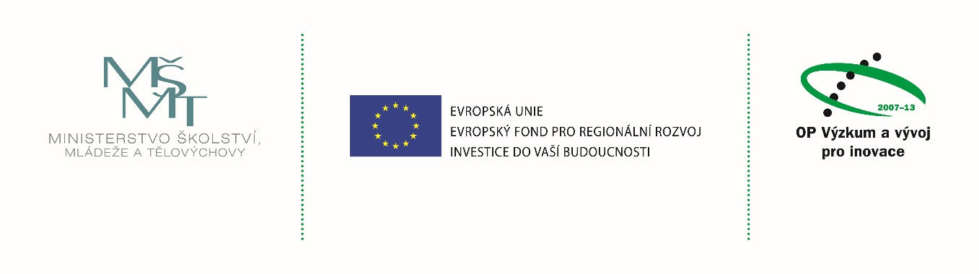

Příloha č. 3 Technická specifikace

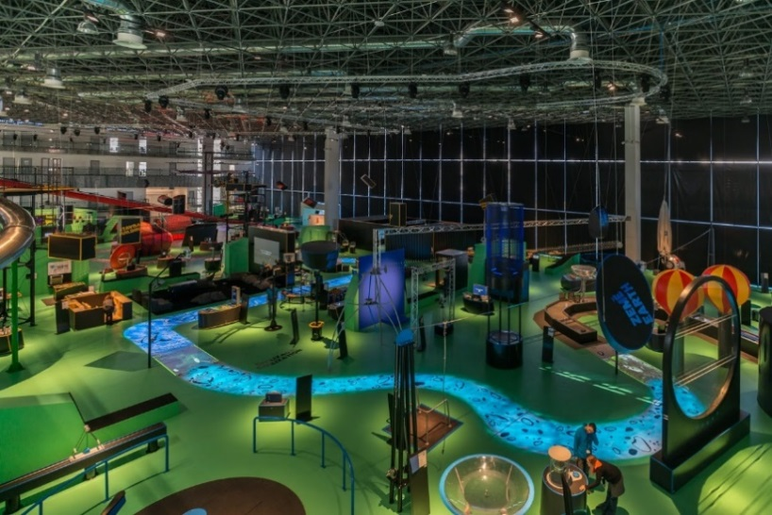

Technická specifikace
veřejná zakázka „Dodávka změkčovače vody včetně příslušenství v rámci projektu Moravian Science Centre Brno II. etapa“

- Úvod

Technická specifikace (dále také „dokument“) je nedílnou součástí zadávací dokumentace veřejné zakázky „Dodávka změkčovače vody včetně příslušenství v rámci projektu Moravian Science Centre Brno II. etapa“.

Hlavním cílem dodávky je pořízení změkčovače vody s výstupem na interaktivní panel pro vodní světy stávajících expozic VIDA! science centra včetně veškeré instalace a prvků nutných k bezproblémovému provozu ve VIDA! science centru.

Pitná voda v Brně je bohatá na uhličitany a hydrogen uhličitany vápníku a hořčíku. Tvrdá voda způsobuje komplikace na území Jihomoravského kraje. Cílem je pomocí iontových výměn chemické náplně katexu a solného roztoku v soustavě změkčovače nahradit soli způsobující tvrdost vody a tím zajistit tzv. měkkou vodu. Údaje o tomto ději vizualizovat pro návštěvníky včetně statistických dat o spotřebě upravené vody, stavu soustavy a spotřebě chemických činidel.

- Specifikace

  - Technická specifikace
- Změkčovač vody pro vnitřní použití o rozměrech v souladu s prostorem pro instalaci včetně provozních náplní – viz Figure 2 Místo pro instalaci změkčovací soustavy.

- Mechanický filtr hrubých nečistot: 2", minimální průtok 16 m³/ hod., tlaková ztráta nom. max. 0,02 MPa.

- Pískový filtr s tříděným vodárenským pískem o frakci 1,0 - 1,8 mm: řídící ventil, vstup a výstup 2", časové automatické řízení, automatický proplach, minimální průtok 16 m³/hod.

- Změkčovací filtr duplexní: řídící ventil, vstup a výstup 2", časové, objemové
i procesorové řízení, možnost nastavení až 7 cyklů regenerace, minimálni průtok 16 m³/hod., kapacita min. 900 m³/1 st. dH na regeneraci.
Interaktivní výstup hodnot okamžitého průtoku, zbývajícího objemu aktivní náplně do regenerace a měření aktuální tvrdosti vody, včetně manuálu popisujícího komunikační protokol (API) k těmto datům přes TCP/IP protokol nebo přes vyšší nadstavbu.

- Instalace z PPR (Polypropylene Random Copolymer) průměr 75 mm, včetně servisního bypass a vzorkovacího ventilu a izolace.

- Interaktivní grafický panel (IGP) včetně softwarové aplikace.

- Grafický panel dle specifikace viz Figure 1 Design IGP, černý celokovový materiál.
Grafický panel musí být konzultován a odsouhlasen objednatelem (nebo jím určenou třetí osobou, zejména zaměstnancem Moravian Science Centre Brno, příspěvkové organizace) v průběhu realizace plnění a musí být zajištěna grafická jednotnost vzhledem ke stávající expozici.
- Dotykový panel s webkamerou je uživatelským rozhraním návštěvníka pro zobrazování dat ze změkčovače. Zhotovitel je zodpovědný za napojení do stávající infrastruktury interaktivnícyh panelů VPass (detaily v přílohách Technické specifikace - Vpass_admin_150127-1 a Vpass_client_userguide_150127-1). Toto rozhranní poskytuje dynamický obsah směrem k návštěvníkovi.

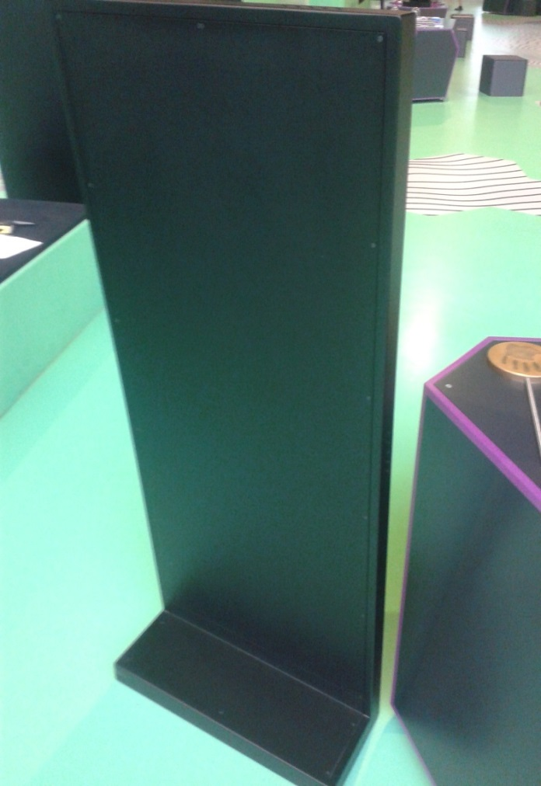
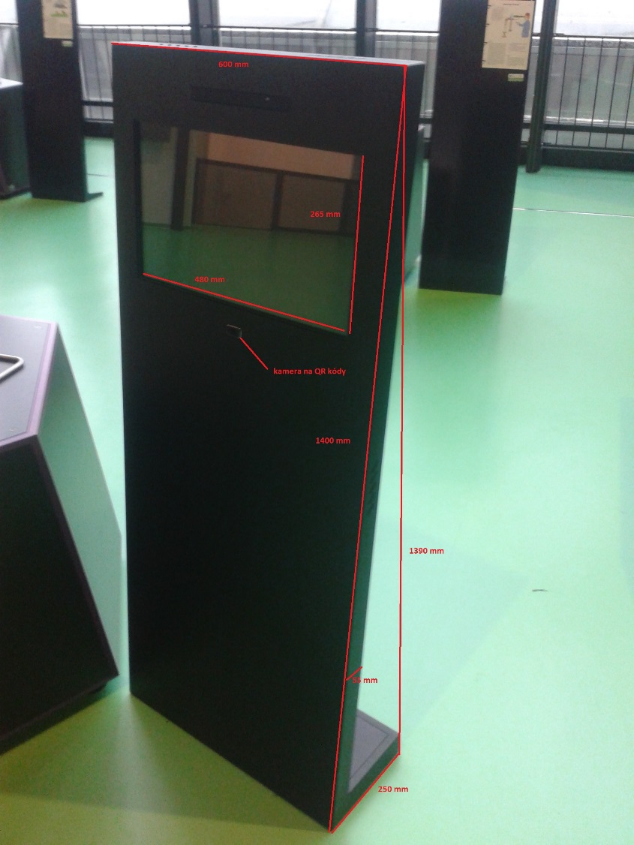
Figure 1 Design IGP

- Návštěvník bude přímo osloven na základě registračních údajů, které zadá při registraci svého QR kódu (vstupenky).
- Interaktivní grafický panel je včetně PC (PC bude zabudováno v IGP panelu), na kterém běží SW klient VPass = vlastní interaktivní aplikace.
- Podoba GUI aplikace (Graphic User Interface) včetně obsahu musí být konzultována a odsouhlasena objednatelem (nebo jím určenou třetí osobou, zejména zaměstnancem Moravian Science Centre Brno, příspěvkové organizace), (ukázka grafického stylu viz příloha Technické specifikace - LCD_interface.pdf, přibližný rozsah viz příloha Technické specifikace - Vpass_client_userguide_150127-1) v průběhu realizace plnění a musí být zajištěna grafická jednotnost vzhledem ke stávající expozici včetně fyzické podoby IGP panelu.
- Objednatel je zodpovědný za dodání textových informací o tvrdosti vody, způsobu měření charakteristických hodnot, způsobu odstranění tvrdosti vody ve třech jazykových mutacích – v českém, anglickém a německém jazyce a grafických element do aplikace.
- Vlastní aplikace realizovaná na straně zhotovitele zobrazuje zejména interaktivně statistická data za den, týden, měsíc, rok ze změkčovací soustavy (průtok, množství aktivních látek, případně další) včetně intuitivních grafů, a to ve třech jazykových mutacích – v českém, anglickém a německém jazyce.

  - Místo instalace

- Prostor pro instalaci změkčovací soustavy je uveden na následujících fotograficích.

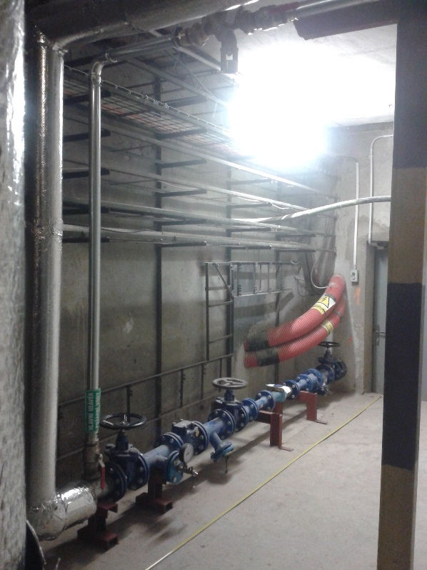

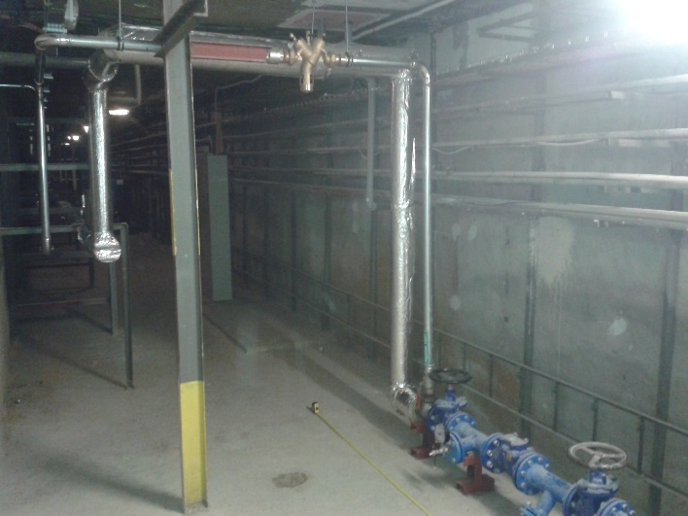
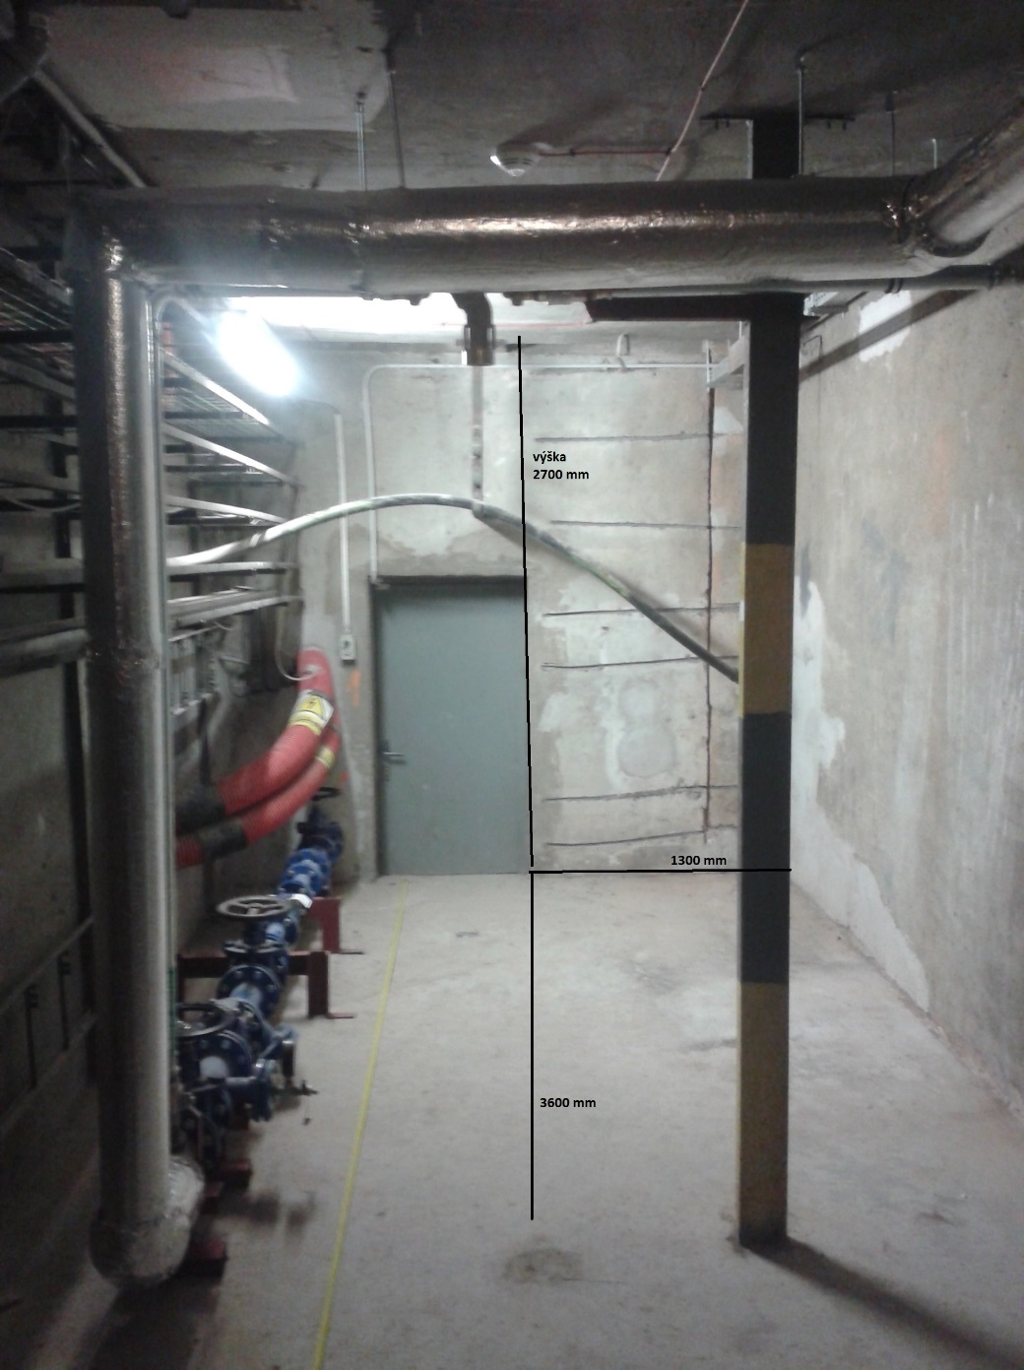
Figure 2 Místo pro instalaci změkčovací soustavy

- Interaktivní grafický panel bude umístěn po dohodě s objednatelem v prostoru stálé expozice (zhotovitel je zodpovědný za ukotvení k podlaze, napojení do LAN infrastruktury a celkové zprovoznění).

- Přílohy

- Vpass_admin_150127-1
- Vpass_client_userguide_150127-1
- LCD_interface

